**บทที่ 2**

**ทฤษฎีที่เกี่ยวข้อง**

**2.1 ไมโครคอนโทรลเลอร์ (Microcontroller)**

**2.1.1 MEGA + WIFI R3 ATmega2560 + ESP8266, flash 32MB, USB – TTL CH340G, Micro – USB**

เป็นบอร์ดรุ่น Custom ของบอร์ด Arduino MEGA R3 โดยรวบรวมไอซีไมโครคอนโทรลเลอร์ ATmega2560 และ ESP8266 Wi-Fi พร้อมหน่วยความจำแบบแฟลช 32 Mb และ CH340G USB – TTL Converter ไว้ในบอร์ดตัวเดียว สามารถตั้งค่าให้ทำงานร่วมกัน หรือเป็นอิสระต่อกันได้

**รูป 2.1 Diagram Board MEGA + WiFi R3 ATmega2560 + ESP8266, flash 32MB,**

**USB–TTL CH340G, Micro - USB**

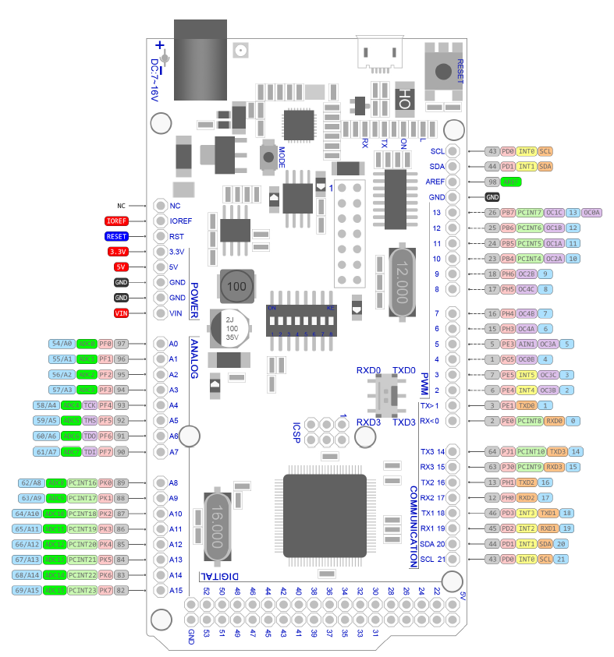

ก)

ข)

# ค)

# รูป 2.2 ขาใช้งานของบอร์ด MEGA+WiFi R3 ATmega2560+ESP8266, flash 32MB, USB-TTL CH340G, Micro-USB

# ก) รูปแสดงขาใช้งาน

# ข) รูปแสดงขาใช้งาน (ต่อ)

# ค) รูปแสดงขาใช้งาน (ต่อ)

**รูป 2.3 คำอธิบายสัญลักษณ์ขาใช้งาน**

**ตาราง 2.1 ข้อมูลจำเพาะของบอร์ด MEGA+WiFi R3 ATmega2560+ESP8266, flash 32MB, USB-TTL CH340G, Micro-USB**

|  |  |
| --- | --- |
| **Microcontroller** | ATmega2560 |
| **IC Wi-Fi** | ESP8266 |
| **USB - TTL converter** | CH340G |
| **Power Out** | 5 โวลต์ – 800 มิลลิแอมป์ |
| **Power IN. USB** | 5 โวลต์ (500 มิลลิแอมป์ สูงสุด) |
| **Power IN. /DC Jack** | 9 – 24 โวลต์ |
| **Power Consumption** | 5 โวลต์ 800 มิลลิแอมป์ |
| **Logic Level** | 5 โวลต์ |
| **Wi - Fi** | Wi – Fi 802.11 b/g/n 2.4 GHz |
| **USB** | Micro USB |
| **Clock Frequency** | 16 MHz |
| **Operating Supply Voltage** | 5 โวลต์ |
| **Digital I/O** | 54 |
| **Analog I/O** | 16 |
| **Memory Size** | 256 kb |
| **Data RAM Type/Size** | 8 kb |
| **Data ROM Type/Size** | 4 kb |
| **Interface Type** | serial / OTA |
| **Operating temperature** | -40°C / +125°C |
| **Antenna** | Build-in / External |

**2.2 เซนเซอร์ (Sensor)**

เป็นอุปกรณ์ซึ่งทำหน้าที่เป็นตัวตรวจจับปริมาณทางฟิสิกส์ โดยอาศัยหลักการทำงานที่แตกต่างกันขึ้นอยู่กับชนิดเซนเซอร์ สามารถกำเนิดสัญญาณที่มีความสัมพันธ์กับปริมาณของสิ่งที่ต้องการตรวจจับได้ โดยการแปลงสัญญาณทางด้านอินพุตซึ่งเป็นคุณสมบัติทางฟิสิกส์ให้เป็นสัญญาณทางด้านเอาต์พุตเป็นคุณสมบัติทางไฟฟ้า เพื่อป้อนให้กับระบบ หรือกระบวนการ แล้วนำไปประมวลผลขั้นตอนต่อไป

**2.2.1 เซนเซอร์แสง (TEMT6000 Ambient Light Sensor)**

เป็นเซนเซอร์ที่ใช้สำหรับการวัดค่าความเข้มแสง โดยตัวชิพเซนเซอร์เป็นซิลิคอนโฟโตทรานซิสเตอร์ NPN ให้เอาต์พุตเป็นอนาล็อก

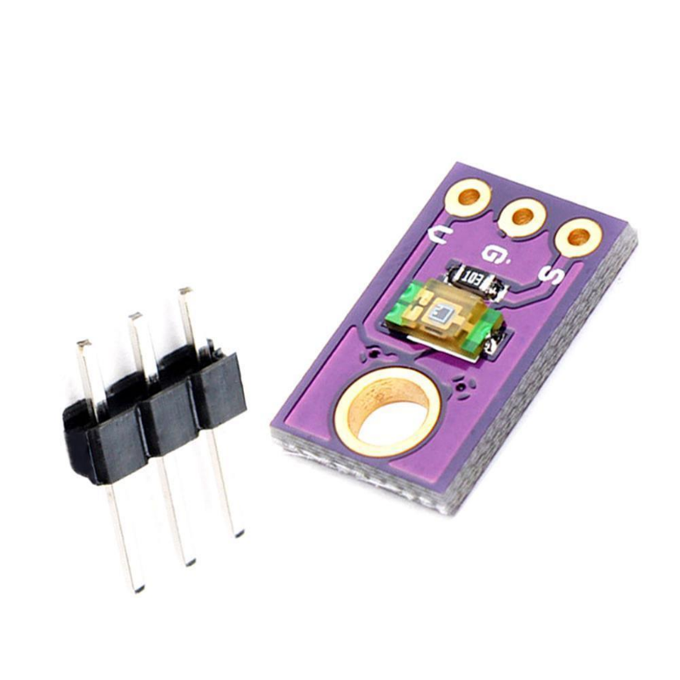

**รูป 2.4 เซนเซอร์แสง (TEMT6000 Ambient Light Sensor)**

**2.2.2 เซนเซอร์แสงอัลตราไวโอเลต (UVM-30A UV Sensor)**

เป็นเซนเซอร์ที่ใช้สำหรับวัดแสงอัลตราไวโอเลต ใช้ตรวจวัดระดับแสงอัลตราไวโอเลตให้เอาต์พุตออกมาเป็นแรงดันไฟฟ้าในช่วง 0 – 1 โวลต์ เพื่อใช้ในการแทนค่าในตารางค่า UV- Index โดยค่าที่ได้จะเป็นค่าดัชนีของแสงอัลตราไวโอเลตตั้งแต่ 0 – 11+

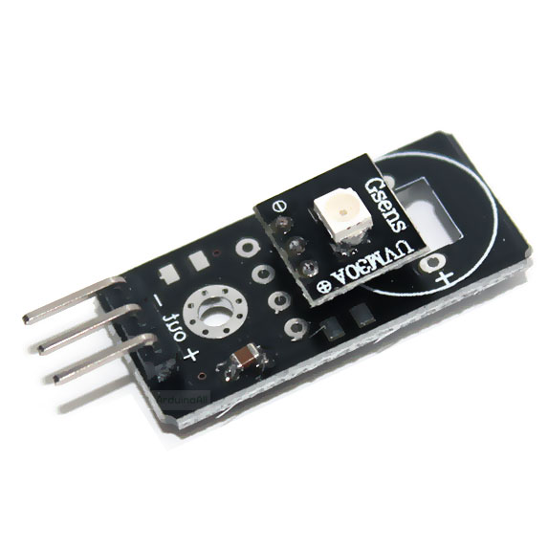

**รูป 2.5 เซนเซอร์วัดแสงอัลตราไวโอเลต (UVM-30A UV Sensor)**

|  |  |
| --- | --- |
| **Operating Voltage** | 3 – 5 โวลต์ |
| **Current** | 0.06 มิลลิแอมป์ (Stadard)/0.1 มิลลิแอมป์(Max) |
| **Response Wavelength** | 200 – 370 นาโนเมตร |
| **Operating Temperature** | -20 ถึง +85˚C |
| **Accuracy** | ±1 UV Index |

**ตาราง 2.2 ข้อมูลจำเพาะของเซนเซอร์วัดค่ารังสี UV**

**ตาราง 2.3 ข้อมูลที่ได้จากการวัดค่าแสงอัลตราไวโอเลต**

|  |  |  |  |  |  |  |
| --- | --- | --- | --- | --- | --- | --- |
| **UV Index** | 0 | 1 | 2 | 3 | 4 | 5 |
| **(mV)** | < 50 | 227 | 318 | 408 | 503 | 606 |
| **UV Index** | 6 | 7 | 8 | 9 | 10 | 11+ |
| **(mV)** | 696 | 795 | 881 | 976 | 1079 | 1170+ |

UV Index คือ ดัชนีรังสีอัลตราไวโอเลต เป็นการวัดมาตราฐานสากลในเรื่องของการเผาของดดโดยการแผ่รังสี ของอัลตราไวโอเลต ในพื้นนี่หรือเวลานั้น ๆ โดยแบ่งเป็น 5 ระดับ ซึ่งแต่ละระดับจะมีสีเฉพาะที่บอกระดับความเสี่ยงไว้ คือ

- ระดับที่ 1 : UV Index 0 – 2.9 ความเสี่ยงต่ำ (สีเขียว)

- ระดับที่ 2 : UV Index 3 – 5.9 ความเสี่ยงปานกลาง (สีเหลือง)

- ระดับที่ 3 : UV Index 6 – 7.9 ความเสี่ยงสูง (สีส้ม)

- ระดับที่ 4 : UV Index 8 – 10.9 ความเสี่ยงสูงมาก (สีแดง)

- ระดับที่ 5 : UV Index 11+ ความเสี่ยงรุนแรง (สีม่วง)

**2.2.3 เซนเซอร์วัดอุณหภูมิ ความชื้น และความกดอากาศ (BME280 Digital Temperature Humidity and Pressure Sensor)**

เซนเซอร์วัดอุณหภูมิ ความชื้น และความกดอากาศ อินเตอร์เฟซแบบ I2C และ SPI สามารถทำงานที่แรงดันไฟฟ้าช่วง 1.71 โวลต์ ถึง 3.6 โวลต์ แรงดันไฟฟ้าที่อินเตอร์เฟซ VDDIO ต้องการคือตั้งแต่ช่วง 1.2 โวลต์ ถึง 3.6 โวลต์ กระแสไฟฟ้าที่ใช้ คือ 1.8 µA ทำงานได้ที่อุณหภูมิตั้งแต่ -40 ถึง 85˚C และความชื้น 0 – 100%

**รูป 2.6 เซนเซอร์วัดอุณหภูมิ ความชื้น และความกดอากาศ**

**2.2.4 เซ็นเซอร์วัดปริมาณฝุ่นในอากาศ (Laser PM2.5 Sensor Model SDS011)**

เป็นเซนเซอร์ที่ใช้วัดปริมาณฝุ่นในอากาศ โดยอาศัยหลักการกระเจิงของแสง เมื่ออนุภาคฝุ่นผ่านจุดที่เลเซอร์ตรวจจับ จะเกิดการกระจายของแสง และถูกแปลงเป็นสัญญาณไฟฟ้า และสัญญาณเหล่านั้นจะถูกขยาย และประมวลผลจำนวน และเส้นผ่านสูญกลางของอนุภาคฝุ่นที่สามารถตรวจจับได้โดยการวิเคราะห์ด้วยรูปคลื่นสัญญาณมีความสัมพันธ์กับขนาดของอนุภาคฝุ่น

กำลังไฟฟ้าที่ต้องการของเซนเซอร์วัดปริมาณฝุ่นในอากาศรุ่น SDS011

- Power Voltage : 4.7 ~ 5.3 โวลต์

- Power Supply : มากกว่า 1 วัตต์

- Supply Voltage ripple : น้อยกว่า 20 มิลลิโวลต์

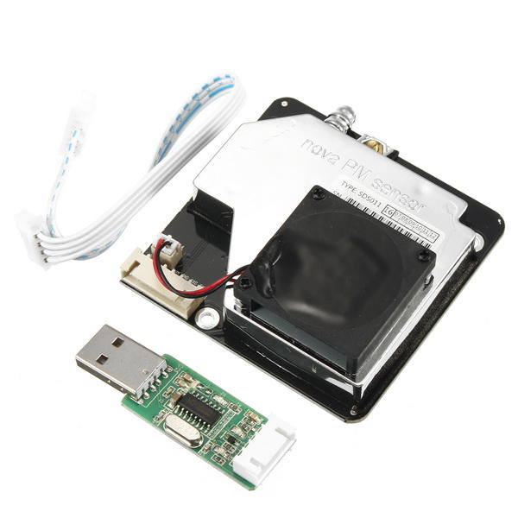

**รูป 2.7 เซนเซอร์วัดปริมาณฝุ่นในอากาศ (SDS011)**

**ตาราง 2.4 ข้อมูลจำเพาะของ Laser PM2.5 Sensor**

|  |  |  |  |
| --- | --- | --- | --- |
| **No.** | **Item** | **Parameter** | **Note** |
| **1** | **Measurement parameters** | PM2.5, PM10 |  |
| **2** | **Range** | 0.0 – 999.9 µg/ |  |
| **3** | **Rated voltage** | 5 โวลต์ |  |
| **4** | **Rated current** | 70 mA ± 10 mA |  |
| **5** | **Sleep current** | < 4 mA |  |
| **6** | **Temperature range** | Storage environment : -20 ~ +60˚C |  |
| Work environment : -10 ~ +50˚C |
| **7** | **Humidity range** | Storage environment : Max 90% |  |
| Work environment : Max 70% |
| **8** | **Air pressure** | 86KPa ~ 110KPa |  |
| **9** | **Corresponding time** | 1 sec |  |
| **10** | **Serial data output frequency** | 1 Hz |  |
| **11** | **Minimum resolution of particle** | 0.3 µm |  |
| **12** | **Counting yield** | 70% @ 0.3µm  98% @ 0.5µm |  |
| **13** | **Relative error** | Maximum of ± 15% and ± 10 µg/ | 25˚C, 50% RH |
| **14** | **Certification** | CE/FCC/RoHS |  |

**2.2.5 เซนเซอร์วัดความเร็วลมแบบถ้วย (Cup Anemometer)**

เป็นเซนเซอร์ที่เหมาะสำหรับการวัดภายนอก โดยการนำถ้วยจำนวน 3 ใบติดกับแขนในแนวนอน โดยแขนในแนวนอนจะติดกับแกนแนวตั้ง เมื่อลมพัดผ่านถ้วยจะทำให้แกนหมุน จำนวนรอบของการหมุนจะถูกนำมาใช้คำนวณหาความเร็วลม การติดตั้งจะติดบนเสาเพื่อให้รับลมได้ดี แค่เซนเซอร์วัดความเร็วลมแบบถ้วยมีแรงเสียดทานทำให้มีความแม่นยำน้อยกว่าเครื่องมือวัดความเร็วลมประเภทอื่น ๆ

การใช้งานคือ เชื่อมต่อสายสีดำ และสายสีน้ำตาลเข้ากับแหล่งจ่ายไฟกระแสตรงขนาด

7 – 24 โวลต์ และวัดแรงดันไฟฟ้าแบบอนาล็อกที่สายสีน้ำเงิน แรงดันไฟฟ้าจะอยู่ในช่วงตั้งแต่ 0.4 โวลต์ (0 m/s) ถึง 2 โวลต์ (สำหรับความเร็วลม 32.4 /s)

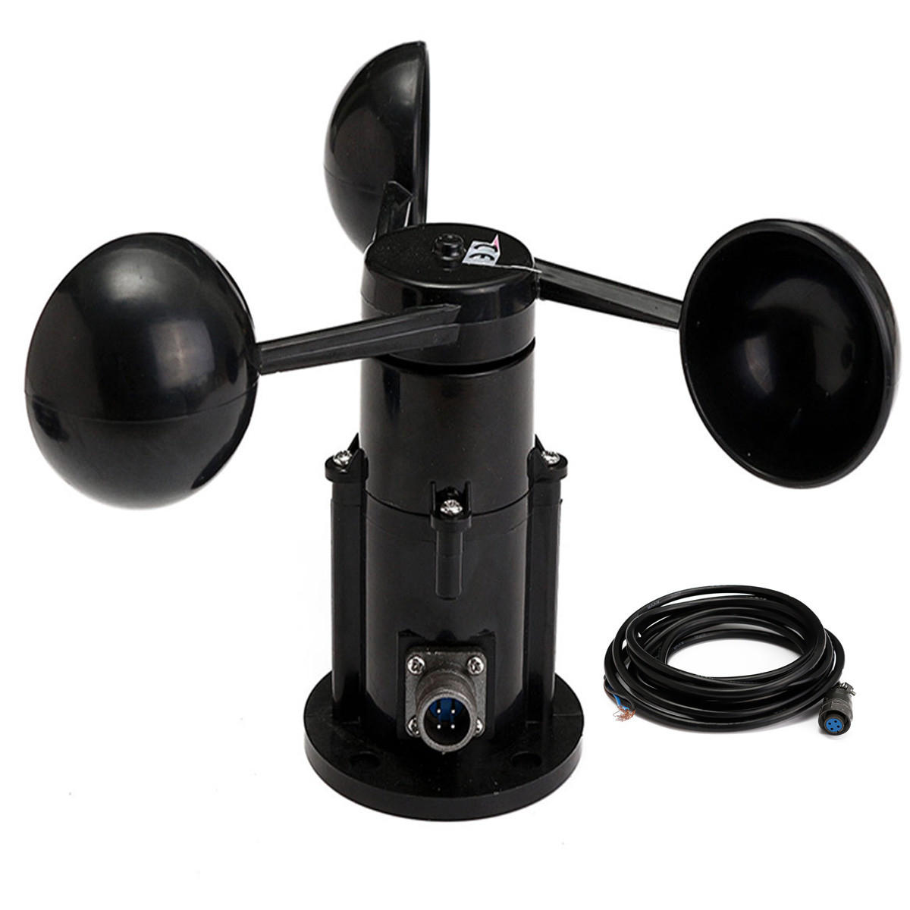

**รูป 2.8 เซนเซอร์วัดความเร็วลม**

ค่าความเร็วลม (Air Velocity) คืออัตราส่วนระหว่าง ค่าระยะทางที่ลมพัดผ่านต่อ หนึ่งหน่วยเวลาซึ่งมีหน่วยดังต่อไปนี้ m/s (เมตรต่อวินาที), ft/min (ฟุตต่อนาที), Km/h (กิโลเมตรต่อชั่วโมง), MPH (ไมล์ต่อชั่วโมง), Knot (นอต) โดยมีสูตรคำนวณ คือ

V = *(1.1)*

กำหนดให้

V = ความเร็ว

S = ระยะทาง

T = เวลา

**ตาราง 2.5 การเปรียบเทียบค่าความเร็วลมแต่ละหน่วย**

|  |  |  |  |  |  |
| --- | --- | --- | --- | --- | --- |
|  | m/s | ft/min | km/h | MPH | Knot |
| 1 m/s | 1 | 196.87 | 3.60 | 2.24 | 1.944 |
| 1 ft/min | 0.00508 | 1 | 0.01829 | 0.01138 | 0.00987 |
| 1 km/h | 0.2778 | 54.69 | 1 | 0.6222 | 0.54 |
| 1 MPH | 0.4464 | 87.89 | 1.6071 | 1 | 0.8679 |
| 1 Knot | 0.5144 | 101.27 | 1.8519 | 1.1523 | 1 |